建筑节能设计报告书
公共建筑
甲类
工程名称 | 暖阳苑
工程地点 | 吉林-长春
设计编号
建设单位 | 真的是闲的没事干
设计单位 | 真的是闲的没事干
设 计 人
校 对 人
审 核 人
设计日期 | 2021年12月15日



采用软件 | 节能设计BECS2020
软件版本 | 20210101
研发单位 | 北京绿建软件股份有限公司
正版授权码 | T18943122392
目 录

1 建筑概况 3
2 设计依据 3
3 建筑大样 4
4 工程材料 10
5 围护结构作法简要说明 11
6 体形系数 11
7 窗墙比 12
7.1 窗墙比 12
7.2 外窗表 12
8 天窗 14
8.1 天窗屋顶比 14
8.2 天窗类型 14
9 屋顶构造 15
9.1 屋顶构造一 15
10 外墙构造 15
10.1 外墙相关构造 15
10.1.1 外墙构造一 15
10.1.2 热桥柱构造一 15
10.1.3 热桥梁构造一 16
10.2 外墙主断面传热系数的修正系数ψ 16
10.3 外墙平均热工特性 16
11 外窗热工 18
11.1 外窗构造 18
11.2 平均传热系数 18
11.3 总体热工性能 21
12 规定性指标检查结论 21

建筑概况
工程名称 | 暖阳苑
工程地点 | 吉林-长春
地理位置 | 北纬：44.00° | 东经：125.21°
建筑面积 | 地上9592㎡ 地下0㎡
建筑层数 | 地上7 地下0
建筑高度 | 27.3m
建筑（节能计算）体积 | 37409.16
建筑（节能计算）外表面积 | 6503.02
北向角度 | 180
结构类型 | 框架结构
外墙太阳辐射吸收系数 | 0.75
屋顶太阳辐射吸收系数 | 0.75

设计依据
1. 《公共建筑节能设计标准》(GB50189-2015)
2. 《绿色建筑评价标准》(GB/T 50378-2014)
3. 《民用建筑热工设计规范》(GB50176)
4. 《建筑外门窗气密，水密，抗风压性能分级及检测方法》（GB/T 7106-2008）
5. 《建筑幕墙》（GB/T 21086-2007）

建筑大样
立面图例
1层平面
2层平面
3层平面
4层平面
5层平面
6层平面
7层平面
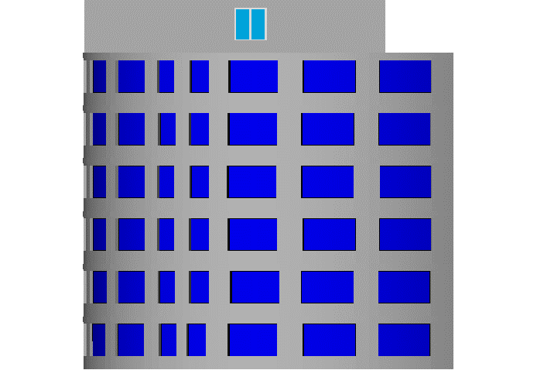
左视图
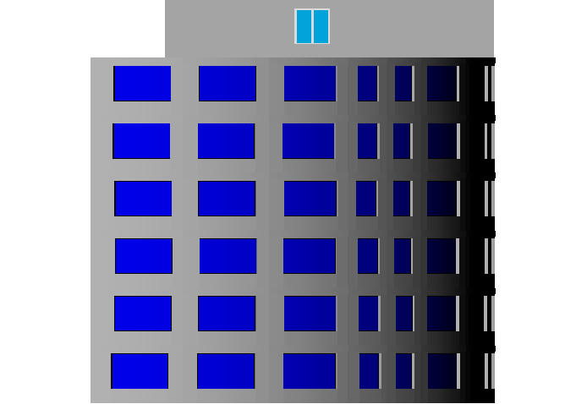
右视图
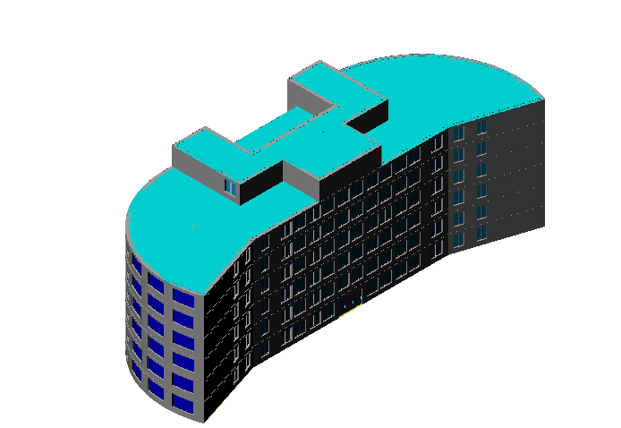
西南轴侧图
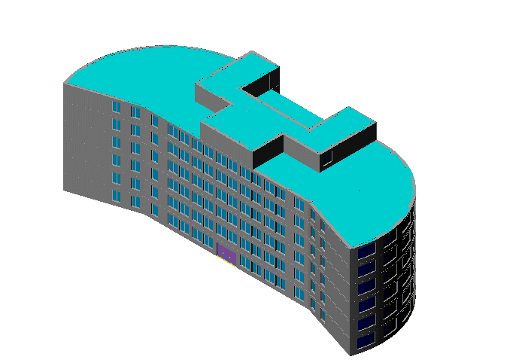
东南轴侧图
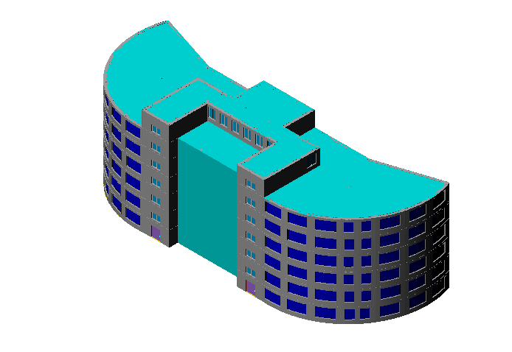
西北轴侧图
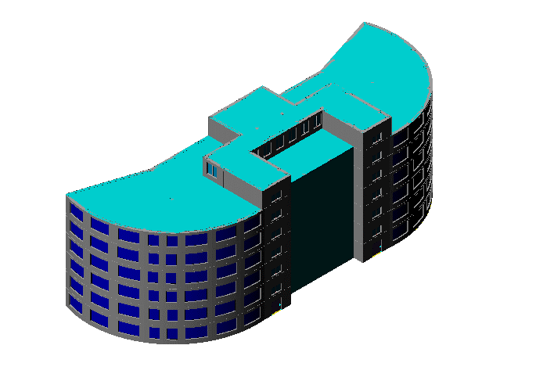
东北轴侧图

工程材料
材料名称 | 导热系数λ | 蓄热系数S | 密度ρ | 比热容Cp | 蒸汽渗透系数u | 备注
材料名称 | W/(m.K) | W/(㎡.K) | kg/m³ | J/(kg.K) | g/(m.h.kPa) | 备注
水泥砂浆 | 0.930 | 11.370 | 1800.0 | 1050.0 | 0.0210 | 来源：《民用建筑热工设计规范》GB50176-2016
石灰砂浆 | 0.810 | 10.070 | 1600.0 | 1050.0 | 0.0443 | 来源：《民用建筑热工设计规范》GB50176-2016
钢筋混凝土 | 1.740 | 17.200 | 2500.0 | 920.0 | 0.0158 | 来源：《民用建筑热工设计规范》GB50176-2016
碎石、卵石混凝土(ρ=2300) | 1.510 | 15.360 | 2300.0 | 920.0 | 0.0173 | 来源：《民用建筑热工设计规范》GB50176-2016
挤塑聚苯乙烯泡沫塑料（带表皮） | 0.030 | 0.340 | 35.0 | 1380.0 | 0.0000 | 来源：《民用建筑热工设计规范》GB50176-2016，蒸汽渗透系数没有给出
混凝土多孔砖(190六孔砖） | 0.750 | 7.490 | 1450.0 | 709.4 | 0.0000
水泥膨胀珍珠岩(ρ=800) | 0.260 | 4.370 | 800.0 | 1170.0 | 0.0420 | GB50176-93
聚苯乙烯泡沫塑料（白板） | 0.039 | 0.280 | 20.0 | 1380.0 | 0.0162
石灰水泥砂浆 | 0.870 | 10.750 | 1700.0 | 1050.0 | 0.0975 | GB50176-93
岩棉板(ρ=60-160) | 0.041 | 0.615 | 110.0 | 1220.0 | 0.4880
煤矸石空心砖 | 0.520 | 7.920 | 800.0 | 2073.4 | 0.0000 | 吉J2009-116
夯实粘土(ρ=2000) | 1.160 | 12.990 | 2000.0 | 1010.0 | 0.0000

围护结构作法简要说明
1. 屋顶构造：屋顶构造一：（由上到下）
水泥砂浆 20mm＋水泥膨胀珍珠岩(ρ=800) 40mm＋聚苯乙烯泡沫塑料（白板） 120mm＋水泥砂浆 20mm＋钢筋混凝土 120mm＋石灰水泥砂浆 20mm

2. 外墙构造：外墙构造一：（由外到内）
岩棉板(ρ=60-160) 110mm＋水泥砂浆 20mm＋煤矸石空心砖 370mm

3. 外窗：
（1） 70系列平开推拉窗（五腔） 氩气 4+12A+4Low-E+12A+4 暖边密封：
传热系数1.420W/m^2.K，自身遮阳系数0.890
（2） 断桥铝 5+12A+5Low-E 氩气 断桥宽24.0mm 胶条封边：
传热系数2.000W/m^2.K，自身遮阳系数0.500

4. 幕墙：Low-E+白玻 中空 5+12A+5Low-E+9A+5 铝条密封：
传热系数1.330W/m^2.K，自身遮阳系数0.630

体形系数
外表面积 | 6503.02
建筑体积 | 37409.16
体形系数 | 0.17

窗墙比

窗墙比
朝向 | 立面 | 窗面积(㎡) | 墙面积(㎡) | 窗墙比
南向 | 南-默认立面 | 174.02 | 579.99 | 0.30
北向 | 北-默认立面 | 281.91 | 855.87 | 0.33
东向 | 东-默认立面 | 819.69 | 1617.84 | 0.51
西向 | 西-默认立面 | 498.24 | 1849.04 | 0.27

外窗表
朝向 | 立面 | 编号 | 尺寸 | 楼层 | 数量 | 单个面积  （㎡） | 合计面积  （㎡）
南向 | 南-默认立面  174.02 | C2424 | 2.40×2.40 | 7 | 1 | 5.76 | 5.76
南向 | 南-默认立面  174.02 | HC3924 | 3.89×2.40 | 1 | 1 | 9.35 | 9.35
南向 | 南-默认立面  174.02 | HC3924 | 3.89×2.40 | 1,5 | 2 | 9.35 | 18.69
南向 | 南-默认立面  174.02 | HC3924 | 1.86×2.40 | 1 | 1 | 4.46 | 4.46
南向 | 南-默认立面  174.02 | HC3924 | 2.04×2.40 | 1 | 1 | 4.89 | 4.89
南向 | 南-默认立面  174.02 | HC3924 | 3.89×2.40 | 2 | 1 | 9.35 | 9.35
南向 | 南-默认立面  174.02 | HC3924 | 3.89×2.40 | 2 | 1 | 9.35 | 9.35
南向 | 南-默认立面  174.02 | HC3924 | 1.63×2.40 | 2 | 1 | 3.91 | 3.91
南向 | 南-默认立面  174.02 | HC3924 | 2.27×2.40 | 2 | 1 | 5.44 | 5.44
南向 | 南-默认立面  174.02 | HC3924 | 3.89×2.40 | 3 | 1 | 9.35 | 9.35
南向 | 南-默认立面  174.02 | HC3924 | 3.89×2.40 | 3 | 1 | 9.35 | 9.35
南向 | 南-默认立面  174.02 | HC3924 | 1.58×2.40 | 3 | 1 | 3.80 | 3.80
南向 | 南-默认立面  174.02 | HC3924 | 2.32×2.40 | 3 | 1 | 5.56 | 5.56
南向 | 南-默认立面  174.02 | HC3924 | 3.89×2.40 | 4 | 1 | 9.35 | 9.35
南向 | 南-默认立面  174.02 | HC3924 | 3.89×2.40 | 4 | 1 | 9.35 | 9.35
南向 | 南-默认立面  174.02 | HC3924 | 1.61×2.40 | 4 | 1 | 3.87 | 3.87
南向 | 南-默认立面  174.02 | HC3924 | 2.28×2.40 | 4 | 1 | 5.48 | 5.48
南向 | 南-默认立面  174.02 | HC3924 | 3.89×2.40 | 5 | 1 | 9.35 | 9.35
南向 | 南-默认立面  174.02 | HC3924 | 1.71×2.40 | 5 | 1 | 4.11 | 4.11
南向 | 南-默认立面  174.02 | HC3924 | 2.18×2.40 | 5 | 1 | 5.24 | 5.24
南向 | 南-默认立面  174.02 | HC3924 | 3.89×2.40 | 6 | 1 | 9.35 | 9.35
南向 | 南-默认立面  174.02 | HC3924 | 3.89×2.40 | 6 | 1 | 9.35 | 9.35
南向 | 南-默认立面  174.02 | HC3924 | 1.65×2.40 | 6 | 1 | 3.96 | 3.96
南向 | 南-默认立面  174.02 | HC3924 | 2.25×2.40 | 6 | 1 | 5.39 | 5.39
北向 | 北-默认立面  281.91 | C2424 | 2.40×2.40 | 7 | 1 | 5.76 | 5.76
北向 | 北-默认立面  281.91 | HC1824 | 1.80×2.40 | 1~2 | 2 | 4.32 | 8.64
北向 | 北-默认立面  281.91 | HC1824 | 1.80×2.40 | 1 | 1 | 4.32 | 4.32
北向 | 北-默认立面  281.91 | HC1824 | 1.80×2.40 | 2 | 1 | 4.32 | 4.32
北向 | 北-默认立面  281.91 | HC1824 | 1.80×2.40 | 3,6 | 2 | 4.32 | 8.64
北向 | 北-默认立面  281.91 | HC1824 | 1.80×2.40 | 3 | 1 | 4.32 | 4.32
北向 | 北-默认立面  281.91 | HC1824 | 1.80×2.40 | 4 | 1 | 4.32 | 4.32
北向 | 北-默认立面  281.91 | HC1824 | 1.80×2.40 | 4 | 1 | 4.32 | 4.32
北向 | 北-默认立面  281.91 | HC1824 | 1.80×2.40 | 5 | 1 | 4.32 | 4.32
北向 | 北-默认立面  281.91 | HC1824 | 1.80×2.40 | 5 | 1 | 4.32 | 4.32
北向 | 北-默认立面  281.91 | HC1824 | 1.80×2.40 | 6 | 1 | 4.32 | 4.32
北向 | 北-默认立面  281.91 | HC3924 | 3.89×2.40 | 1 | 1 | 9.35 | 9.35
北向 | 北-默认立面  281.91 | HC3924 | 3.89×2.40 | 1 | 1 | 9.35 | 9.35
北向 | 北-默认立面  281.91 | HC3924 | 3.89×2.40 | 1,4,6 | 4 | 9.35 | 37.38
北向 | 北-默认立面  281.91 | HC3924 | 2.36×2.40 | 1 | 1 | 5.65 | 5.65
北向 | 北-默认立面  281.91 | HC3924 | 1.54×2.40 | 1 | 1 | 3.70 | 3.70
北向 | 北-默认立面  281.91 | HC3924 | 3.89×2.40 | 2 | 1 | 9.35 | 9.35
北向 | 北-默认立面  281.91 | HC3924 | 3.89×2.40 | 2 | 1 | 9.35 | 9.35
北向 | 北-默认立面  281.91 | HC3924 | 3.89×2.40 | 2 | 1 | 9.35 | 9.35
北向 | 北-默认立面  281.91 | HC3924 | 2.34×2.40 | 2 | 1 | 5.62 | 5.62
北向 | 北-默认立面  281.91 | HC3924 | 1.55×2.40 | 2 | 1 | 3.73 | 3.73
北向 | 北-默认立面  281.91 | HC3924 | 3.89×2.40 | 3 | 1 | 9.35 | 9.35
北向 | 北-默认立面  281.91 | HC3924 | 3.89×2.40 | 3,5 | 2 | 9.35 | 18.69
北向 | 北-默认立面  281.91 | HC3924 | 3.89×2.40 | 3 | 1 | 9.35 | 9.35
北向 | 北-默认立面  281.91 | HC3924 | 2.26×2.40 | 3 | 1 | 5.42 | 5.42
北向 | 北-默认立面  281.91 | HC3924 | 1.64×2.40 | 3 | 1 | 3.93 | 3.93
北向 | 北-默认立面  281.91 | HC3924 | 3.89×2.40 | 4 | 1 | 9.35 | 9.35
北向 | 北-默认立面  281.91 | HC3924 | 3.89×2.40 | 4 | 1 | 9.35 | 9.35
北向 | 北-默认立面  281.91 | HC3924 | 2.26×2.40 | 4 | 1 | 5.41 | 5.41
北向 | 北-默认立面  281.91 | HC3924 | 1.64×2.40 | 4 | 1 | 3.94 | 3.94
北向 | 北-默认立面  281.91 | HC3924 | 3.89×2.40 | 5 | 1 | 9.35 | 9.35
北向 | 北-默认立面  281.91 | HC3924 | 3.89×2.40 | 5 | 1 | 9.35 | 9.35
北向 | 北-默认立面  281.91 | HC3924 | 2.32×2.40 | 5 | 1 | 5.58 | 5.58
北向 | 北-默认立面  281.91 | HC3924 | 1.57×2.40 | 5 | 1 | 3.78 | 3.78
北向 | 北-默认立面  281.91 | HC3924 | 3.89×2.40 | 6 | 1 | 9.35 | 9.35
北向 | 北-默认立面  281.91 | HC3924 | 2.26×2.40 | 6 | 1 | 5.43 | 5.43
北向 | 北-默认立面  281.91 | HC3924 | 1.64×2.40 | 6 | 1 | 3.93 | 3.93
东向 | 东-默认立面  819.69 |  | 17.88×3.90 | 1~6 | 6 | 69.73 | 418.39
东向 | 东-默认立面  819.69 | C1824 | 1.80×2.40 | 7 | 6 | 4.32 | 25.92
东向 | 东-默认立面  819.69 | C2415 | 2.40×1.50 | 2~7 | 12 | 3.60 | 43.20
东向 | 东-默认立面  819.69 | HC1824 | 1.80×2.40 | 1 | 1 | 4.32 | 4.32
东向 | 东-默认立面  819.69 | HC1824 | 1.80×2.40 | 1 | 1 | 4.32 | 4.32
东向 | 东-默认立面  819.69 | HC1824 | 1.80×2.40 | 2 | 1 | 4.32 | 4.32
东向 | 东-默认立面  819.69 | HC1824 | 1.80×2.40 | 2 | 1 | 4.32 | 4.32
东向 | 东-默认立面  819.69 | HC1824 | 1.80×2.40 | 3 | 1 | 4.32 | 4.32
东向 | 东-默认立面  819.69 | HC1824 | 1.80×2.40 | 3 | 1 | 4.32 | 4.32
东向 | 东-默认立面  819.69 | HC1824 | 1.80×2.40 | 4 | 1 | 4.32 | 4.32
东向 | 东-默认立面  819.69 | HC1824 | 1.80×2.40 | 4 | 1 | 4.32 | 4.32
东向 | 东-默认立面  819.69 | HC1824 | 1.80×2.40 | 5 | 1 | 4.32 | 4.32
东向 | 东-默认立面  819.69 | HC1824 | 1.80×2.40 | 5~6 | 2 | 4.32 | 8.64
东向 | 东-默认立面  819.69 | HC1824 | 1.80×2.40 | 6 | 1 | 4.32 | 4.32
东向 | 东-默认立面  819.69 | HC3924 | 3.89×2.40 | 1 | 1 | 9.35 | 9.35
东向 | 东-默认立面  819.69 | HC3924 | 3.89×2.40 | 1 | 1 | 9.35 | 9.35
东向 | 东-默认立面  819.69 | HC3924 | 3.89×2.40 | 1~5 | 6 | 9.35 | 56.07
东向 | 东-默认立面  819.69 | HC3924 | 3.89×2.40 | 1 | 1 | 9.35 | 9.35
东向 | 东-默认立面  819.69 | HC3924 | 3.89×2.40 | 1 | 1 | 9.35 | 9.35
东向 | 东-默认立面  819.69 | HC3924 | 3.89×2.40 | 2 | 1 | 9.35 | 9.35
东向 | 东-默认立面  819.69 | HC3924 | 3.89×2.40 | 2 | 1 | 9.34 | 9.34
东向 | 东-默认立面  819.69 | HC3924 | 3.89×2.40 | 2 | 1 | 9.35 | 9.35
东向 | 东-默认立面  819.69 | HC3924 | 3.89×2.40 | 2 | 1 | 9.35 | 9.35
东向 | 东-默认立面  819.69 | HC3924 | 3.89×2.40 | 3 | 1 | 9.35 | 9.35
东向 | 东-默认立面  819.69 | HC3924 | 3.89×2.40 | 3 | 1 | 9.35 | 9.35
东向 | 东-默认立面  819.69 | HC3924 | 3.89×2.40 | 3,6 | 2 | 9.35 | 18.69
东向 | 东-默认立面  819.69 | HC3924 | 3.89×2.40 | 3 | 1 | 9.35 | 9.35
东向 | 东-默认立面  819.69 | HC3924 | 3.89×2.40 | 4 | 1 | 9.35 | 9.35
东向 | 东-默认立面  819.69 | HC3924 | 3.89×2.40 | 4~5 | 2 | 9.35 | 18.69
东向 | 东-默认立面  819.69 | HC3924 | 3.89×2.40 | 4 | 1 | 9.35 | 9.35
东向 | 东-默认立面  819.69 | HC3924 | 3.89×2.40 | 5 | 1 | 9.35 | 9.35
东向 | 东-默认立面  819.69 | HC3924 | 3.89×2.40 | 5 | 1 | 9.35 | 9.35
东向 | 东-默认立面  819.69 | HC3924 | 3.89×2.40 | 5 | 1 | 9.35 | 9.35
东向 | 东-默认立面  819.69 | HC3924 | 3.89×2.40 | 6 | 1 | 9.35 | 9.35
东向 | 东-默认立面  819.69 | HC3924 | 3.89×2.40 | 6 | 1 | 9.35 | 9.35
东向 | 东-默认立面  819.69 | HC3924 | 3.89×2.40 | 6 | 1 | 9.35 | 9.35
东向 | 东-默认立面  819.69 | HC3924 | 3.89×2.40 | 6 | 1 | 9.35 | 9.35
西向 | 西-默认立面  498.24 | C1824 | 1.80×2.40 | 1~6 | 30 | 4.32 | 129.60
西向 | 西-默认立面  498.24 | C2424 | 2.40×2.40 | 1~6 | 64 | 5.76 | 368.64

天窗

天窗屋顶比
本工程无此项内容

天窗类型
本工程无此项内容

屋顶构造

屋顶构造一
材料名称  （由上到下） | 厚度δ | 导热系数λ | 蓄热系数S | 修正系数 | 热阻R | 热惰性指标
材料名称  （由上到下） | (mm) | W/(m.K) | W/(㎡.K) | α | (㎡K)/W | D=R*S
水泥砂浆 | 20 | 0.930 | 11.370 | 1.00 | 0.022 | 0.245
水泥膨胀珍珠岩(ρ=800) | 40 | 0.260 | 4.370 | 1.50 | 0.103 | 0.672
聚苯乙烯泡沫塑料（白板） | 120 | 0.039 | 0.280 | 1.05 | 2.930 | 0.862
水泥砂浆 | 20 | 0.930 | 11.370 | 1.00 | 0.022 | 0.245
钢筋混凝土 | 120 | 1.740 | 17.200 | 1.00 | 0.069 | 1.186
石灰水泥砂浆 | 20 | 0.870 | 10.750 | 1.00 | 0.023 | 0.247
各层之和∑ | 340 | － | － | － | 3.168 | 3.456
外表面太阳辐射吸收系数 | 0.75[默认]
传热系数K=1/(0.15+∑R) | 0.30
标准依据 | 《绿色建筑评价标准》(GB/T 50378-2014)第5.2.3条、《公共建筑节能设计标准》(GB50189-2015)第3.3.1条
标准要求 | K≤0.32,S≤0.3或K≤0.25,0.3<S≤0.50
结论 | 满足

外墙构造

外墙相关构造

外墙构造一
材料名称  （由外到内） | 厚度δ | 导热系数λ | 蓄热系数S | 修正系数 | 热阻R | 热惰性指标
材料名称  （由外到内） | (mm) | W/(m.K) | W/(㎡.K) | α | (㎡K)/W | D=R*S
岩棉板(ρ=60-160) | 110 | 0.041 | 0.615 | 1.10 | 2.439 | 1.650
水泥砂浆 | 20 | 0.930 | 11.370 | 1.00 | 0.022 | 0.245
煤矸石空心砖 | 370 | 0.520 | 7.920 | 1.00 | 0.712 | 5.635
各层之和∑ | 500 | － | － | － | 3.172 | 7.530
外表面太阳辐射吸收系数 | 0.75[默认]
传热系数K=1/(0.15+∑R) | 0.30

热桥柱构造一
材料名称  （由外到内） | 厚度δ | 导热系数λ | 蓄热系数S | 修正系数 | 热阻R | 热惰性指标
材料名称  （由外到内） | (mm) | W/(m.K) | W/(㎡.K) | α | (㎡K)/W | D=R*S
水泥砂浆 | 20 | 0.930 | 11.370 | 1.00 | 0.022 | 0.245
挤塑聚苯乙烯泡沫塑料（带表皮） | 20 | 0.030 | 0.340 | 1.20 | 0.556 | 0.227
水泥砂浆 | 20 | 0.930 | 11.370 | 1.00 | 0.022 | 0.245
钢筋混凝土 | 200 | 1.740 | 17.200 | 1.00 | 0.115 | 1.977
石灰砂浆 | 20 | 0.810 | 10.070 | 1.00 | 0.025 | 0.249
各层之和∑ | 280 | － | － | － | 0.738 | 2.941
外表面太阳辐射吸收系数 | 0.75[默认]
传热系数K=1/(0.15+∑R) | 1.13

热桥梁构造一
材料名称  （由外到内） | 厚度δ | 导热系数λ | 蓄热系数S | 修正系数 | 热阻R | 热惰性指标
材料名称  （由外到内） | (mm) | W/(m.K) | W/(㎡.K) | α | (㎡K)/W | D=R*S
水泥砂浆 | 20 | 0.930 | 11.370 | 1.00 | 0.022 | 0.245
挤塑聚苯乙烯泡沫塑料（带表皮） | 20 | 0.030 | 0.340 | 1.20 | 0.556 | 0.227
水泥砂浆 | 20 | 0.930 | 11.370 | 1.00 | 0.022 | 0.245
钢筋混凝土 | 200 | 1.740 | 17.200 | 1.00 | 0.115 | 1.977
石灰砂浆 | 20 | 0.810 | 10.070 | 1.00 | 0.025 | 0.249
各层之和∑ | 280 | － | － | － | 0.738 | 2.941
外表面太阳辐射吸收系数 | 0.75[默认]
传热系数K=1/(0.15+∑R) | 1.13

外墙主断面传热系数的修正系数ψ
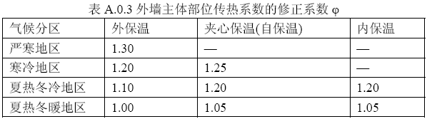

外墙平均热工特性
1. 南向
构造名称 | 构件类型 | 面积(㎡) | 面积所占比例 | 传热系数K  W / (㎡K) | 热惰性指标D | 太阳辐射吸收系数
外墙构造一 | 主墙体 | 405.97 | 1.000 | 0.30 | 7.53 | 0.75
考虑线性热桥后K | 0.30 × 1.30 = 0.39
2. 北向
构造名称 | 构件类型 | 面积(㎡) | 面积所占比例 | 传热系数K  W / (㎡K) | 热惰性指标D | 太阳辐射吸收系数
外墙构造一 | 主墙体 | 573.96 | 1.000 | 0.30 | 7.53 | 0.75
考虑线性热桥后K | 0.30 × 1.30 = 0.39
3. 东向
构造名称 | 构件类型 | 面积(㎡) | 面积所占比例 | 传热系数K  W / (㎡K) | 热惰性指标D | 太阳辐射吸收系数
外墙构造一 | 主墙体 | 785.19 | 1.000 | 0.30 | 7.53 | 0.75
考虑线性热桥后K | 0.30 × 1.30 = 0.39
4. 西向
构造名称 | 构件类型 | 面积(㎡) | 面积所占比例 | 传热系数K  W / (㎡K) | 热惰性指标D | 太阳辐射吸收系数
外墙构造一 | 主墙体 | 1335.50 | 1.000 | 0.30 | 7.53 | 0.75
考虑线性热桥后K | 0.30 × 1.30 = 0.39
5. 总体
构造名称 | 构件类型 | 面积(㎡) | 面积所占比例 | 传热系数K  W / (㎡K) | 热惰性指标D | 太阳辐射吸收系数
外墙构造一 | 主墙体 | 3100.62 | 1.000 | 0.30 | 7.53 | 0.75
考虑线性热桥后K | 0.30 × 1.30 = 0.39
标准依据 | 《绿色建筑评价标准》(GB/T 50378-2014)第5.2.3条、《公共建筑节能设计标准》(GB50189-2015)第3.3.1条
标准要求 | K≤0.39,S≤0.30或K≤0.34,0.30<S≤0.50
结论 | 满足

外窗热工

外窗构造
序号 | 构造名称 | 构造编号 | 传热系数 | 太阳得热系数 | 可见光透射比 | 备注
1 | Low-E+白玻 中空 5+12A+5Low-E+9A+5 铝条密封 | 65 | 1.33 | 0.55 | 1.000 | 选自《吉J2011-772》，仅作为设计参考，实际选用时应以生产企业的实测数据为准。
2 | 70系列平开推拉窗（五腔） 氩气 4+12A+4Low-E+12A+4 暖边密封 | 74 | 1.42 | 0.77 | 1.000 | 选自《吉J2011-772》，仅作为设计参考，实际选用时应以生产企业的实测数据为准。
3 | 断桥铝 5+12A+5Low-E 氩气 断桥宽24.0mm 胶条封边 | 18 | 2.00 | 0.44 | 0.800 | 窗性能以检测报告为准。

平均传热系数
1. 南向：
南-默认立面
序号 | 门窗编号 | 楼层 | 数量 | 单个面积（㎡） | 总面积（㎡） | 构造编号 | 传热系数
1 | C2424 | 7 | 1 | 5.760 | 5.760 | 18 | 2.000
2 | HC3924 | 1 | 1 | 9.345 | 9.345 | 74 | 1.420
3 | HC3924 | 1,5 | 2 | 9.345 | 18.691 | 74 | 1.420
4 | HC3924 | 1 | 1 | 4.459 | 4.459 | 74 | 1.420
5 | HC3924 | 1 | 1 | 4.894 | 4.894 | 74 | 1.420
6 | HC3924 | 2 | 1 | 9.345 | 9.345 | 74 | 1.420
7 | HC3924 | 2 | 1 | 9.345 | 9.345 | 74 | 1.420
8 | HC3924 | 2 | 1 | 3.912 | 3.912 | 74 | 1.420
9 | HC3924 | 2 | 1 | 5.441 | 5.441 | 74 | 1.420
10 | HC3924 | 3 | 1 | 9.345 | 9.345 | 74 | 1.420
11 | HC3924 | 3 | 1 | 9.345 | 9.345 | 74 | 1.420
12 | HC3924 | 3 | 1 | 3.797 | 3.797 | 74 | 1.420
13 | HC3924 | 3 | 1 | 5.556 | 5.556 | 74 | 1.420
14 | HC3924 | 4 | 1 | 9.345 | 9.345 | 74 | 1.420
15 | HC3924 | 4 | 1 | 9.345 | 9.345 | 74 | 1.420
16 | HC3924 | 4 | 1 | 3.869 | 3.869 | 74 | 1.420
17 | HC3924 | 4 | 1 | 5.484 | 5.484 | 74 | 1.420
18 | HC3924 | 5 | 1 | 9.345 | 9.345 | 74 | 1.420
19 | HC3924 | 5 | 1 | 4.114 | 4.114 | 74 | 1.420
20 | HC3924 | 5 | 1 | 5.239 | 5.239 | 74 | 1.420
21 | HC3924 | 6 | 1 | 9.345 | 9.345 | 74 | 1.420
22 | HC3924 | 6 | 1 | 9.345 | 9.345 | 74 | 1.420
23 | HC3924 | 6 | 1 | 3.960 | 3.960 | 74 | 1.420
24 | HC3924 | 6 | 1 | 5.393 | 5.393 | 74 | 1.420
立面总面积(㎡) |  |  | 174.021 | 立面平均传热系数 |  |  | 1.439
2. 北向：
北-默认立面
序号 | 门窗编号 | 楼层 | 数量 | 单个面积（㎡） | 总面积（㎡） | 构造编号 | 传热系数
1 | C2424 | 7 | 1 | 5.760 | 5.760 | 18 | 2.000
2 | HC1824 | 1~2 | 2 | 4.319 | 8.637 | 74 | 1.420
3 | HC1824 | 1 | 1 | 4.318 | 4.318 | 74 | 1.420
4 | HC1824 | 2 | 1 | 4.319 | 4.319 | 74 | 1.420
5 | HC1824 | 3,6 | 2 | 4.319 | 8.637 | 74 | 1.420
6 | HC1824 | 3 | 1 | 4.319 | 4.319 | 74 | 1.420
7 | HC1824 | 4 | 1 | 4.319 | 4.319 | 74 | 1.420
8 | HC1824 | 4 | 1 | 4.319 | 4.319 | 74 | 1.420
9 | HC1824 | 5 | 1 | 4.319 | 4.319 | 74 | 1.420
10 | HC1824 | 5 | 1 | 4.319 | 4.319 | 74 | 1.420
11 | HC1824 | 6 | 1 | 4.319 | 4.319 | 74 | 1.420
12 | HC3924 | 1 | 1 | 9.345 | 9.345 | 74 | 1.420
13 | HC3924 | 1 | 1 | 9.345 | 9.345 | 74 | 1.420
14 | HC3924 | 1,4,6 | 4 | 9.345 | 37.382 | 74 | 1.420
15 | HC3924 | 1 | 1 | 5.653 | 5.653 | 74 | 1.420
16 | HC3924 | 1 | 1 | 3.699 | 3.699 | 74 | 1.420
17 | HC3924 | 2 | 1 | 9.345 | 9.345 | 74 | 1.420
18 | HC3924 | 2 | 1 | 9.345 | 9.345 | 74 | 1.420
19 | HC3924 | 2 | 1 | 9.345 | 9.345 | 74 | 1.420
20 | HC3924 | 2 | 1 | 5.622 | 5.622 | 74 | 1.420
21 | HC3924 | 2 | 1 | 3.731 | 3.731 | 74 | 1.420
22 | HC3924 | 3 | 1 | 9.345 | 9.345 | 74 | 1.420
23 | HC3924 | 3,5 | 2 | 9.345 | 18.691 | 74 | 1.420
24 | HC3924 | 3 | 1 | 9.345 | 9.345 | 74 | 1.420
25 | HC3924 | 3 | 1 | 5.423 | 5.423 | 74 | 1.420
26 | HC3924 | 3 | 1 | 3.929 | 3.929 | 74 | 1.420
27 | HC3924 | 4 | 1 | 9.345 | 9.345 | 74 | 1.420
28 | HC3924 | 4 | 1 | 9.345 | 9.345 | 74 | 1.420
29 | HC3924 | 4 | 1 | 5.414 | 5.414 | 74 | 1.420
30 | HC3924 | 4 | 1 | 3.938 | 3.938 | 74 | 1.420
31 | HC3924 | 5 | 1 | 9.345 | 9.345 | 74 | 1.420
32 | HC3924 | 5 | 1 | 9.345 | 9.345 | 74 | 1.420
33 | HC3924 | 5 | 1 | 5.577 | 5.577 | 74 | 1.420
34 | HC3924 | 5 | 1 | 3.775 | 3.775 | 74 | 1.420
35 | HC3924 | 6 | 1 | 9.345 | 9.345 | 74 | 1.420
36 | HC3924 | 6 | 1 | 5.426 | 5.426 | 74 | 1.420
37 | HC3924 | 6 | 1 | 3.927 | 3.927 | 74 | 1.420
立面总面积(㎡) |  |  | 281.914 | 立面平均传热系数 |  |  | 1.432

3. 东向：
东-默认立面
序号 | 门窗编号 | 楼层 | 数量 | 单个面积（㎡） | 总面积（㎡） | 构造编号 | 传热系数
1 |  | 1~6 | 6 | 69.732 | 418.392 | 65 | 1.330
2 | C1824 | 7 | 6 | 4.320 | 25.920 | 74 | 1.420
3 | C2415 | 2~7 | 12 | 3.600 | 43.200 | 74 | 1.420
4 | HC1824 | 1 | 1 | 4.318 | 4.318 | 74 | 1.420
5 | HC1824 | 1 | 1 | 4.319 | 4.319 | 74 | 1.420
6 | HC1824 | 2 | 1 | 4.318 | 4.318 | 74 | 1.420
7 | HC1824 | 2 | 1 | 4.319 | 4.319 | 74 | 1.420
8 | HC1824 | 3 | 1 | 4.319 | 4.319 | 74 | 1.420
9 | HC1824 | 3 | 1 | 4.319 | 4.319 | 74 | 1.420
10 | HC1824 | 4 | 1 | 4.319 | 4.319 | 74 | 1.420
11 | HC1824 | 4 | 1 | 4.319 | 4.319 | 74 | 1.420
12 | HC1824 | 5 | 1 | 4.319 | 4.319 | 74 | 1.420
13 | HC1824 | 5~6 | 2 | 4.319 | 8.637 | 74 | 1.420
14 | HC1824 | 6 | 1 | 4.319 | 4.319 | 74 | 1.420
15 | HC3924 | 1 | 1 | 9.345 | 9.345 | 74 | 1.420
16 | HC3924 | 1 | 1 | 9.345 | 9.345 | 74 | 1.420
17 | HC3924 | 1~5 | 6 | 9.345 | 56.073 | 74 | 1.420
18 | HC3924 | 1 | 1 | 9.345 | 9.345 | 74 | 1.420
19 | HC3924 | 1 | 1 | 9.345 | 9.345 | 74 | 1.420
20 | HC3924 | 2 | 1 | 9.345 | 9.345 | 74 | 1.420
21 | HC3924 | 2 | 1 | 9.345 | 9.345 | 74 | 1.420
22 | HC3924 | 2 | 1 | 9.345 | 9.345 | 74 | 1.420
23 | HC3924 | 2 | 1 | 9.345 | 9.345 | 74 | 1.420
24 | HC3924 | 3 | 1 | 9.345 | 9.345 | 74 | 1.420
25 | HC3924 | 3 | 1 | 9.345 | 9.345 | 74 | 1.420
26 | HC3924 | 3,6 | 2 | 9.345 | 18.691 | 74 | 1.420
27 | HC3924 | 3 | 1 | 9.345 | 9.345 | 74 | 1.420
28 | HC3924 | 4 | 1 | 9.345 | 9.345 | 74 | 1.420
29 | HC3924 | 4~5 | 2 | 9.345 | 18.691 | 74 | 1.420
30 | HC3924 | 4 | 1 | 9.345 | 9.345 | 74 | 1.420
31 | HC3924 | 5 | 1 | 9.345 | 9.345 | 74 | 1.420
32 | HC3924 | 5 | 1 | 9.345 | 9.345 | 74 | 1.420
33 | HC3924 | 5 | 1 | 9.345 | 9.345 | 74 | 1.420
34 | HC3924 | 6 | 1 | 9.345 | 9.345 | 74 | 1.420
35 | HC3924 | 6 | 1 | 9.345 | 9.345 | 74 | 1.420
36 | HC3924 | 6 | 1 | 9.345 | 9.345 | 74 | 1.420
37 | HC3924 | 6 | 1 | 9.345 | 9.345 | 74 | 1.420
立面总面积(㎡) |  |  | 819.694 | 立面平均传热系数 |  |  | 1.374

4. 西向：
西-默认立面
序号 | 门窗编号 | 楼层 | 数量 | 单个面积（㎡） | 总面积（㎡） | 构造编号 | 传热系数
1 | C1824 | 1~6 | 30 | 4.320 | 129.600 | 74 | 1.420
2 | C2424 | 1~6 | 64 | 5.760 | 368.640 | 18 | 2.000
立面总面积(㎡) |  |  | 498.240 | 立面平均传热系数 |  |  | 1.849

总体热工性能
朝向 | 立面 | 面积 | 传热系数 | 综合太阳得热系数 | 窗墙比
南向 | 南-默认立面 | 174.02 | 1.44 | 0.76 | 0.30
北向 | 北-默认立面 | 281.91 | 1.43 | 0.77 | 0.33
东向 | 东-默认立面 | 819.69 | 1.37 | 0.66 | 0.51
西向 | 西-默认立面 | 498.24 | 1.85 | 0.52 | 0.27
综合平均 |  | 1773.87 | 1.52 | 0.65 | 0.36
标准依据 | 《绿色建筑评价标准》(GB/T 50378-2014)第5.2.3条、《公共建筑节能设计标准》(GB50189-2015)第3.3.1条
标准要求 | 外窗传热系数比《公共建筑节能设计标准》(GB50189-2015)表3.3.1-2的要求提升10%
结论 | 满足
注：本表所统计的外窗包含凸窗。

规定性指标检查结论
序号 | 检查项 | 结论
1 | 天窗类型 | 无屋顶透光部分
2 | 屋顶构造 | 满足
3 | 外墙构造 | 满足
4 | 外窗热工 | 满足
结论 |  | 满足

□说明：本工程围护结构热工性能满足比《公共建筑节能设计标准》(GB50189-2015)的规定提高10%的要求，得10分。

